Урок математики в 5 классе по теме «Объемы. Объем прямоугольного параллелепипеда»
Цель:
- Ввести понятие объёма;
- Освоить умения находить объём прямоугольного параллелепипеда, решать задачи на нахождение объёма прямоугольного параллелепипеда;
- Развивать пространственное мышление и вычислительные навыки;
- Воспитывать строгость и чёткость мысли. .
- Развивать логическое мышление, память, внимание, сообразительность и речь.
- Воспитывать на уроке любовь к предмету, взаимопомощь.

Тип урока: изучение и первичное закрепление новых знаний.

План урока.
- Организационный момент 2 мин
- Актуализация опорных знаний и умений учащихся 5 мин
- Постановка целей и задач урока 2 мин
- Кроссворд 5 мин
- Новый материал 5 мин
- Физкультминутка 2 мин
- Закрепление нового материала 5 мин
- Работа в парах 5 мин
- Самостоятельная работа 7 мин
- Итог урока. Рефлексия. 1 мин
- Домашнее задание 1 мин

Ход урока
1.Организационный момент
Начать урок мне хотелось бы словами Виктора Гюго: «Ум человека имеет три ключа, всё открывающих, – знания, мысль, воображение, все в этом!».
Сегодня мы будем работать под девизом:
«Чем больше я знаю, тем больше умею!»

2.Актуализация знаний в виде математического диктанта:
- записать формулу площади прямоугольника
- формулу площади квадрата
- чему равна длина прямоугольника, если его площадь 20кв.см, ширина 4 см?
- чему равна сторона квадрата, если его площадь 36кв.см?
- чему равен периметр прямоугольника со сторонами 3дм и 5 дм?
- чему равен периметр квадрата со стороной 4м?
- записать единицы измерения площади.
- приведите примеры предметов, имеющих форму прямоугольного параллелепипеда;
- - сколько граней имеет прямоугольный параллелепипед?
- - какую форму имеют грани?
- - сколько ребер, вершин у прямоугольного параллелепипеда?
- - сколько измерений имеет прямоугольный параллелепипед? Назовите их.
- - является ли куб прямоугольным параллелепипедом?

3.Постановка целей и задач урока
На сегодняшнем уроке мы с вами научимся определять объем прямоугольного параллелепипеда, переводить объемы из одних кубических единиц в другие.

4.Кроссворд
 |  |  |  |  |  |  |  | 2
 |  |  |  |  | 1 |  | 3
 |  |  |  |  |  |  |  |  |  |  | 4
5
 |  |  |  |  | 6

По вертикали:
- Фигура, имеющая три стороны.
- Геометрическая фигура, похожая на кирпич.
- Он любит чертить окружности и круги.
По горизонтали:
- Помощник линейки и циркуля.
- Четырехугольник.
- Прямоугольник, у которого все стороны равны.

5.Новый материал
Чтобы сравнивать объемы двух сосудов, можно наполнить один из них водой и перелить в другой (показать на примере и кувшина).

Наполнить формочку влажным песком, перевернуть ее и снять, получится фигура, имеющая тот же объем, что и формочка.
Если фигура состоит из N кубиков с ребром 1 см, то ее объем равен N см3 (показываем на моделях, составленных из кубиков с ребром 1 см).
В каких единицах измеряют объем? На доске записана таблица:

Ребро куба | Единица объема
1мм | 1куб.мм
1см | 1куб.см
1дм | 1куб.дм
1м | 1куб.м
1км | 1куб.км

Выведем правило для вычисления объема прямоугольного параллелепипеда: разбив его на слои, вычисляем объем каждого слоя.
Для вычисления объема всей фигуры объем каждого слоя умножаем на количество слоев. Итак, чтобы найти объем прямоугольного параллелепипеда надо длину умножить на ширину и на высоту, запишем это правило в виде формулы
V=abc.

Если ребро куба равно а (все измерения прямоугольного параллелепипеда равны), то
V=a*a*a=a${}^{3}$.
а${}^{3}$ – куб числа.

Одной из единиц объема является 1 л, 1 л =1 дм${}^{3}$.

6.Физкультминутка

Время тратить мы не будем, поднимаем кверху руки,
Опускаем их на плечи, продолжаем дальше вместе.
Поднимаем, опускаем, от урока отдыхаем.
Руки вверх над головой, смотрим все перед собой,
Позвоночник выпрямляем, локти сводим, распрямляем,
Организм оздоровляем, кислородом наполняем.
Чтобы ноги поразмять, будем дружно приседать,
Встали, кверху потянулись, повторили, улыбнулись.
Заряд бодрости поможет нам опять урок продолжить.

Реснички опускаются…
Глазки закрываются…
Мы спокойно отдыхаем… (два раза).
Сном волшебным засыпаем…
Дышатся легко… ровно… глубоко…
Наши руки отдыхают…
Отдыхают, засыпают… (два раза).
Шея не напряжена…
Губы чуть приоткрываются…
Всё чудесно расслабляется… (два раза).
Дышится легко… ровно… глубоко.

7.Закрепление нового материала

- Найдите объем куба с ребром 4 см.
- Найдите площадь всей поверхности куба с ребром 4 см.
- Найдите площадь боковой поверхности куба с ребром 4 см.
- Высота комнаты 3 м, ширина 5 м, а длина 6 м. Сколько кубических метров воздуха находится в комнате?
- Бак для воды имеет форму прямоугольного параллелепипеда. Его три измерения: 3 дм, 5 дм и 4 дм. Найдите объем бачка для воды. Сколько литров воды входит в этот бак?

Решение задач из учебника: №821, 822, 825, 827

8.Работа в паре
(Учащиеся выполняют тест и отгадывают зашифрованное слово «клад»)

Кодированное задание:
1. Вычислите объём куба со стороной 5 см.
а) 125 см${}^{3}$; б) 25 см${}^{3}$; в) 15 см${}^{2}$; г) 125 см${}^{2}$.
2. Найдите площадь прямоугольника со сторонами Зсм и 10см.
д) 30 см; е) 26 см${}^{2}$; ж) 30 см${}^{2}$; з) 13 см.
3. Найдите площадь квадрата со стороной 8 см.
и) 16 см; к) 64 см${}^{2}$; м) 32 см${}^{2}$; н) 64 см${}^{3}$.
4.Вычислите объём параллелепипеда со сторонами 2 см, 4 см, 6 см.
л) 48 см${}^{2}$; о) 12 см${}^{3}$; п) 48 см${}^{3}$; р) 48 см.

Действительно, клад – это наши знания.

9.Самостоятельная работа.

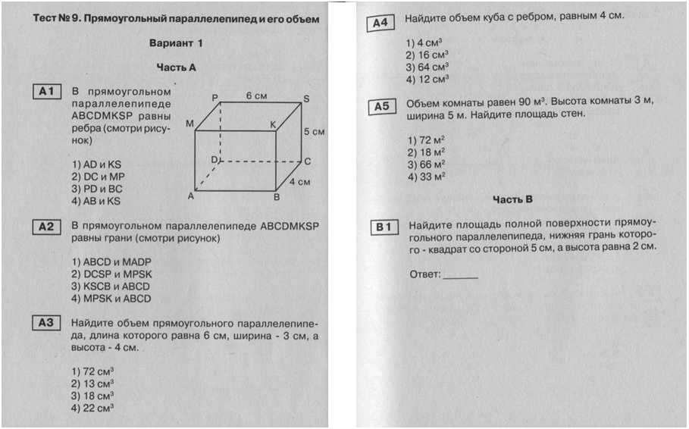
Выполнение теста в двух вариантах.

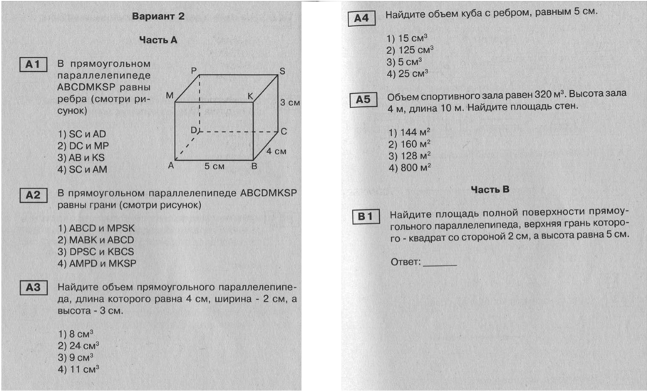
Ответы
Вариант 1.
Часть А.
№ задания | А1 | А2 | А3 | А4 | А5
Ответ | 1 | 4 | 1 | 3 | 3

Часть В.
№ задания | В1
Ответ | 90 см²

Вариант 2.
Часть А.
№ задания | А1 | А2 | А3 | А4 | А5
Ответ | 4 | 1 | 2 | 2 | 1

Часть В.
№ задания | В1
Ответ | 48 см²

10.Итог урока. Рефлексия.

На этом наш урок закончен. Я думаю, что вы многому сегодня научились. А что вам понравилось? Что не понравилось? Пригодится ли ученикам в жизни изучаемый вопрос? Как вычислить объем прямоугольного параллелепипеда? Какие единицы измерения объема узнали?

11. Домашнее задание.

Для заранее изготовленного прямоугольного параллелепипеда определить его объем.
